TP de Lif14 : évaluation ergonomique d’un logiciel
Étudiant 1 |  | N° : 11508352 | Nom : Quintard | Prénom : Livaï
Étudiant 2 |  | N° : 11316919 | Nom : Martinez | Prénom : Guillaume
Description brève du logiciel (1 page maximum)
(avec les principales copies d’écran annotées de chiffres ①②③ situant les erreurs)
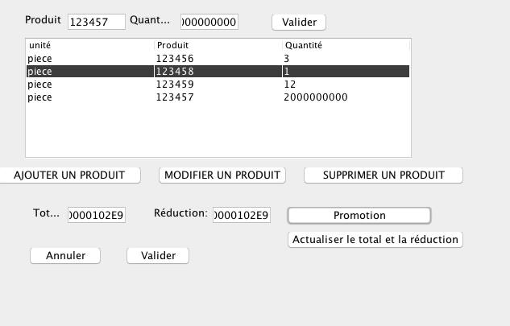
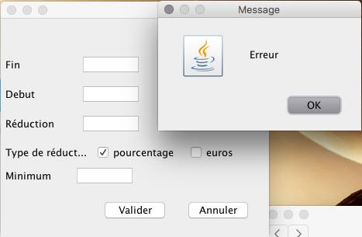
Le logiciel est destiné au vendeur. Il lui permet de gérer la vente dans un magasin pour calculer la somme d’argent que doit payer le client. Pendant une promotion, le client profite de la meilleure réduction.
1
2
2
3
4
5
6,15
7
8
9,10
11
12,13,14
18
19
20
Liste de 20 erreurs différentes, en précisant, comme dans l’exemple de la ligne 0 :
- dans la 1ère zone : description de l’erreur
- dans la 2ème zone : explication (avec critère ergonomique ou autre raison en gras)
- dans la 3ème zone : solution ergonomique
0 | Mauvais choix de couleurs de texte et de fond dans la zone de saisie ⓪ (blanc sur fond jaune)
0 | Problème de contraste (résultat de sciences cognitives) qui gêne la lisibilité
0 | Utiliser du texte sombre sur fond clair (de préférence du noir sur fond blanc)
1 | La fenêtre ne possède pas de nom.
1 | Problème d'identification de l'action/programme.
1 | Mettre un titre concis et explicite pour identifier l'action/programme.
2 | L'alignement /positionnement des boutons /menus n'est pas ergonomique.
2 | Problème de distinction/groupement des items et de cohérence/homogénéité.
2 | Aligner les boutons, centrer des éléments, mettre des séparateurs.
3 | Affichage différent selon la plateforme (OSX/Windows)
3 | Mauvaise gestion du multi plateforme. Problème de compatibilité.
3 | Tester l'application sur différents OS.
4 | Labels des champs non explicites (que représente le champ produit ? Quantité ? ...).
4 | Manque d'information sur l'utilité dudit champs. Contrôles non explicites.
4 | Renseignement supplémentaire par un placeholder (marque substitutive)
5 | Nom de boutons inutilement longs.
5 | Manque de concision.
5 | Mettre un nom concis et explicite.
6 | Action sur les produits non groupées.
6 | Manque de cohérence.
6 | Les regrouper sous un label explicite (ex : Actions, Promotion...).
7 | Champs produits et quantité actifs même si non utilisables.
7 | Pas de protection contre les erreurs/restriction utilisateur.
7 | Griser les champs lorsqu'ils sont inutilisables.
8 | Colonnes mal nommées.
8 | Le label ne correspond pas au champ ('Produit' représente en fait l'id de ce dernier). Problème de guidage.
8 | Nommer correctement les colonnes.
9 | Colonnes mal ordonnées.
9 | Des standard existent, ils ne sont pas respectés (id en premier, prix en dernier....). Problème de signifiance/cohérence/adaptabilité.
9 | Ordonner de manière conventionnelle les colonnes.
10 | Colonnes renseignées non représentatives des produits.
10 | Un produit est identifié par son id uniquement (colonne Produit), ce qui n'est pas explicite (pour un humain). Difficulté d'adaptabilité.
10 | Mettre les colonnes nom et prix.
11 | Noms des boutons d'action en capitales.
11 | Problème de lisibilité (typographie : majuscules) Impression d’agression de l'utilisateur.
11 | Mettre juste le première lettre en capitale.
12 | Champs total et réduction directement éditables.
12 | Non protection des erreurs, des restrictions doivent être appliquées.
12 | Rendre les champs non éditables (remplacer par affichage).
13 | Champs total et réduction mal formatés.
13 | Absence d'unité et précision inutile (pas de limite après la virgule). Problème de lisibilité. Difficulté d'adaptabilité.
13 | Limiter la précision d'affichage et ajouter l'unité.
14 | Champs ne s'adaptent pas à leur contenu.
14 | Donnée saisie tronquée quand elle dépasse la taille du champ. Non explicite. Problème de lisibilité.
14 | Limitation du nombre de caractère ou taille dynamique.
15 | Deux noms différents pour une même action.
15 | Promotion/réduction réfèrent à la même chose. Problème de cohérence et adaptabilité.
15 | Uniformiser les dénominations.
16 | Pas de confirmation pour opérations importantes.
16 | La suppression, validation sont directes. Erreur de guidage, non protection de l'erreur humaine.
16 | Ajouter des confirmations lorsque nécessaires.
17 | Pas de retour utilisateur.
17 | Lors d'un ajout/modification les changements ne sont pas explicitement notifiés. Pas de feedback.
17 | Ajout d'un feedback pertinent (message d'information).
18 | Mauvaise utilisation des checkbox.
18 | Lors de l'édition de la promotion, des checkbox se comportent comme des boutons radio. Problème d'adaptabilité, de standard.
18 | Remplacer les checkbox par des boutons radio.
19 | Message d'erreur dans l'écran promotion non explicite. Faute d'orthographe message d'erreur sur l'écran principal.
19 | Un seul message d'erreur non compréhensible puisque trop générique. Problème de guidage de l'utilisateur. Quand on ne choisit pas d'actions, on a un message d'erreur avec une faute d'orthographe.
19 | Rendre le message explicite, lié à aux différentes erreurs possibles. Corriger les fautes d'orthographe.
20 | Impossible d'explorer les produits disponibles.
20 | Ajout par code, ce qui suppose que ce dernier est disponible pour l'utilisateur. Problème d'adaptabilité, difficulté d'utilisation, frustration possible de l'utilisateur.
20 | Rendre la liste des produits accessible par l'utilisateur (ex : liste déroulante, recherche).

